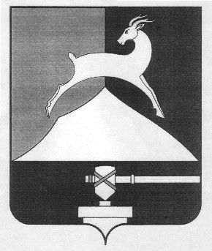
Администрация Усть-Катавского городского округа
Челябинской области

ПОСТАНОВЛЕНИЕ
От 20.12.2018г. № 2256

О результатах конкурса
«Лучший предприниматель года
Усть-Катавского городского округа»

В соответствии с Федеральным законом от 06.10.2003 года № 131-ФЗ «Об общих принципах организации местного самоуправления в Российской Федерации», Уставом Усть-Катавского городского округа, постановлением администрации Усть-Катавского городского округа от 01.12.2016г. № 1569 «Об утверждении Положения о конкурсе «Лучший предприниматель года Усть-Катавского городского округа»,
администрация Усть-Катавского городского округа ПОСТАНОВЛЯЕТ:
1. По итогам конкурса «Лучший предприниматель года Усть-Катавского городского округа», премировать победителей, занявших первое место в номинациях:
- «Развитие производства» Дарзиян Максима Михайловича, в размере 5000 (пять тысяч) рублей;
- «Развитие женского предпринимательства» Карпову Марию Анатольевну, в размере 5000 (пять тысяч) рублей;
- «Развитие в сфере общественного питания и торговли»:
- Тверскову Светлану Викторовну, в размере 5000 (пять тысяч) рублей;
- Тюлебякина Сергея Юрьевича, в размере 5000 (пять тысяч) рублей;
- «Развитие услуг населению»:
- Лукину Елену Александровну, в размере 5000 (пять тысяч) рублей;
- Полковникову Нину Юрьевну, в размере 5000 (пять тысяч) рублей;
- «Развитие начинающего и молодёжного предпринимательства»:
- Некрутову Татьяну Анатольевну, в размере 5000 (пять тысяч) рублей;
- Кулёмину Евгению Ивановну, в размере 5000 (пять тысяч) рублей.
2. Отделу бухгалтерского учёта и отчётности администрации Усть-Катавского городского округа (Салий И.В.) произвести выплату денежной премии.

2

3.Общему отделу администрации Усть-Катавского городского округа (Толоконниковой О.Л.) разместить на официальном сайте администрации Усть-Катавского городского округа (www.ukgo.su) данное постановление.
4.Контроль за исполнением настоящего постановления возложить на заместителя главы Усть-Катавского городского округа-начальника Управления имущественных и земельных отношений Самарина К.А.

Глава Усть-Катавского
городского округа С.Д.Семков

